Prueba Técnica Developer Parameta S.A.S

Buenos días, el objecto de la api rest debe ser enviado con la siguiente estructura json, Adjunto al este documento estará el proyecto

{

    "nombres":"JESUS ",

    "apellidos":"garcias",

    "tipo_de_documento":"cc",

    "numero_de_documento":"11213123123",

    "fecha_de_nacimiento":"03/03/2001",

    "fecha_vinculación_compañía":"03/04/2020",

    "cargo":"ingeniero",

    "salario":2000000

}

Si la fecha esta equivocada responderá con json errors igual si los campos son enviados vacío existía la posibilidad de usar Swagger pero opte por usar postman para hacer la pruebas

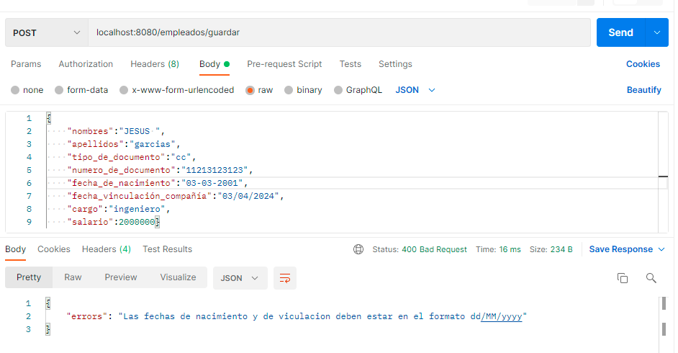

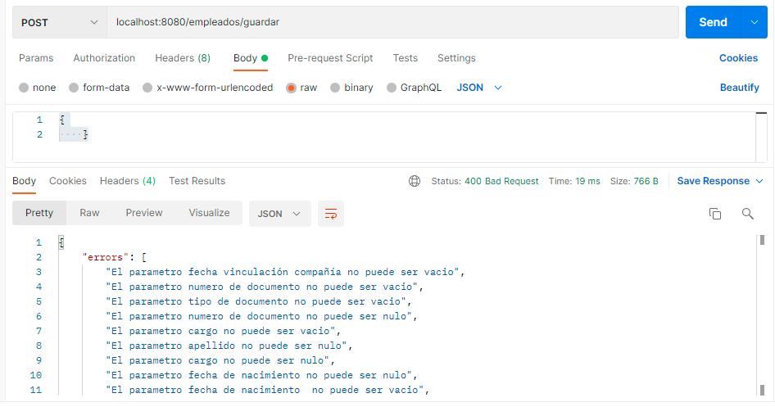

También tiene que ser mayor de edad para ser vinculado a la compañía la fecha e tomada de la fecha actual del sistema

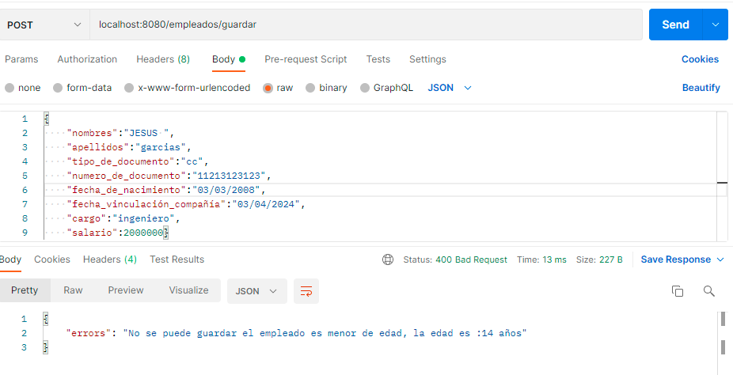

Si todo procede bien mostrar la siguiente repuesta

